INFORME SEMESTRAL

PERIODO JULIO 2022 A DICIEMBRE 2022

COMPETENCIA DE LA COMISIÓN

Presentar y Promover Proyectos de Leyes, que armonicen los intereses y necesidades del sector de la economía social, con las Autoridades de aplicación y control, para dotarle de dinamismo al marco jurídico –reglamentario y adecuar a los requerimientos de las coyunturas económicas, sociales y ambientales que se presenten. Como así también estrechar vínculos con la sociedad civil organizada en emprendimientos cooperativos, mutuales, asociaciones y entidades sin fines de lucro del país, que por su naturaleza empresarial operan con las características enmarcadas en la economía solidaria.
Cabe destacar que la Comisión Bicameral, no es dictaminante, pero si pueden emitir sus pareceres jurídicos, sobre los proyectos con las cuales guardan relación, para coadyuvar a las Comisiones Permanentes.

COMISIÓN BICAMERAL DE ECONOMÍA SOCIAL - COBIES
Comisión Directiva y Miembros
Periodo: 2021-2022
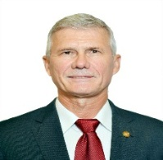 | 1. Dip. EDWIN REIMER BUHLER - A.N.R. | Presidente
 | 2. Sen. PATRICK PAÚL KEMPER THIEDE - PPH | Vicepresidente
 | 3. Dip. COLYM GREGORIO SOROKA BENÍTEZ - ANR | Relator
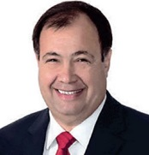 | 4. Sen. JUAN EUDES AFARA MACIEL - A.N.R. | Miembro
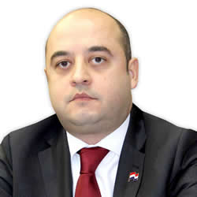 | 5. Sen. ARNALDO AUGUSTO FRANCO ECHEVARRÍA A.N.R. | Miembro
 | 7. Dip. JORGE ANTONIO BRÍTEZ GONZÁLEZ - CN | Miembro
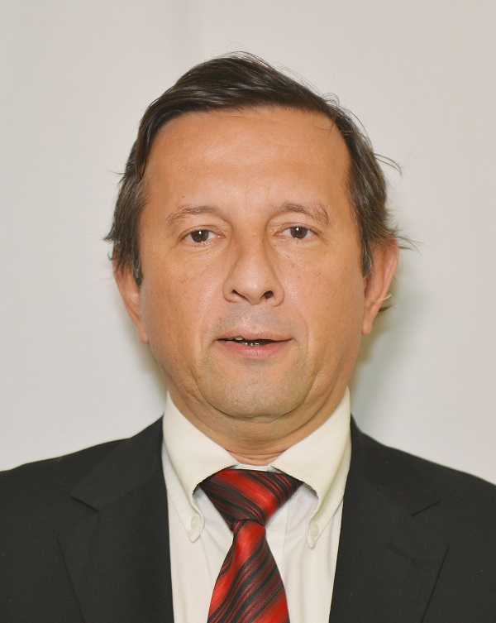 | 8. Dip. PASTOR EMILIO SORIA MELO - ANR | Miembro

COMISION BICAMERAL DE ECONOMIA SOCIAL (COBIES)
Resumen ejecutivo de las gestiones realizadas
Periodo 2022 – 2023/ Primer Semestre
Desarrollo de Actividades

2022 – Cámara de Diputados Declara de Interés Nacional la Expo “Pioneros del Chaco”, Proyecto de Declaración presentado por el Presidente de la COBIES, Diputado Nacional Edwin Reimer.
2022 – Legisladores miembros de la COBIES, participaron de la inauguración de la III Edición Expo “Pioneros del Chaco”.
08/Julio/2022 – Mesa de Trabajo Interinstitucional, de la COBIES y la DGRV COOPERADORA ALEMANA, para organizar el Seminario Internacional cuyo Tema es: “Protección del ahorro Cooperativo: Regulación, supervisión y fondos de protección de depósitos para el sector cooperativo en Latinoamérica”, dicho evento internacional se realizará el viernes, 5 de agosto en la Sala Bicameral del Congreso Nacional. Con participación de autoridades nacionales e internacionales, será de forma semi-presencial o sea presencial y expositores conectados también en forma virtual
13/Julio/2022 – Se da continuidad a la Mesa de Trabajo Interinstitucional, …
22/Julio/2022 - La Comisión Bicameral de Economía Social, Cobies que preside el Diputado Nacional Edwin Reimer, se reunió este viernes 22 de julio a las 8:30 horas, en el Salón Comuneros de la HCD, en prosecución de la Mesa de Trabajo Interinstitucional, el pasado 17 de junio del corriente, referente a la Ley N° 6841 “Que reglamenta y regula la organización constitución y el funcionamiento de las cooperativas de trabajo asociado”.
05/Agosto/2022 - SEMINARIO INTERNACIONAL. La Comisión Bicameral de Economía Social, Cobies que preside el Diputado Nacional Edwin Reimer, con el apoyo de la Confederación Alemana de Cooperativas DGRV, organizaron el Seminario Internacional: Protección del ahorro Cooperativo: Regulación, supervisión y fondos de protección de depósitos para el sector cooperativo en Latinoamérica, este viernes 5 de agosto en la Sala Bicameral del Congreso Nacional.
10/Agosto/2022 - Mesa de Trabajo Interinstitucional, con el objeto de tratar…
En vista de las presentaciones de los borradores del IPS y el MTESS y también el MH, ha mencionado que se viene trabajando un Proyecto de reglamento, se espera la presentación del borrador, por parte del INCOOOP, para la próxima reunión.
22/Agosto/2022 - Mesa de Trabajo Interinstitucional, con el objeto de tratar el Proyecto de Ley “QUE IMPLEMENTA LA EDUCACION COOPERATIVA EN LA MALLA CURRICULAR DE LA EDUCACION PUBLICA Y PRIVADA, DESDE EL PRIMER GRADO HASTA EL TERCERO DE LA MEDIA”, que cuenta con media sanción de la HCD. La Comisión Bicameral de Economía Social, Cobies con la presencia del Presidente de la Comisión Diputado Nacional Edwin Reimer y sus Directores Lic. Carlos Esquivel y la Abog. Ángela Pinto, se reunieron con el Presidente del Incoop, representantes de las Confederaciones de las Cooperativas, del Ministerio de Educación y de la Comisión de Economía del Senado, este lunes 22 de agosto a las 10 horas en la sala de reuniones de la Comisión.…

23/Agosto/2022 - La Comisión Bicameral de Economía Social COBIES, presidida por el Diputado Nacional Edwin Reimer Buhler, Felicita a la Federación de Cooperativas de Producción, FECOPROD, en su Aniversario Número 47, y le desea que todos sus Proyectos. Objetivos y Metas propuestos se hagan realidad. El Presidente Edwin Reimer, ha Participado de un ameno brindis en la ocasión.

02/Septiembre/2022 - La Comisión Bicameral de Economía Social, Cobies que preside el Diputado Nacional Edwin Reimer, se reunió este viernes 2 de setiembre a las 7:30 horas, en el Salón Comuneros de la HCD, en prosecución de la segunda Mesa de Trabajo Interinstitucional, referente a la Ley N° 5741 “QUE ESTABLECE UN SISTEMA ESPECIAL DE BENEFICICIOS DEL SISTEMA DE SEGURIDAD SOCIAL (IPS) A LOS MICROEMPRESARIOS”, donde se ha decido aguardar el documento a ser elaborado por los Ministerios de Hacienda , de Trabajo Empleo y Seguridad Social, y el IPS, para volver a llamar a reunión de la Mesa de Trabajo.
05/Septiembre/2022 – Representantes de la Comisión Bicameral de Economía Social, Cobies han participado, el lunes 5 de setiembre, en el salón Auditorio del Ministerio de Industria y Comercio, de una Mesa de Trabajo interinstitucional sobre la reglamentación de la Ley 5741/16, Encabezada por el Viceministro de Mipymes Econ. Isaac Godoy; representaron a la Cobies los Directores Lic. Carlos Esquivel y la Abog. Ángela Pinto junto a representantes del Instituto de Previsión Social, Ministerio de Hacienda, Ministerio de Empleo, Trabajo y Seguridad Social y del sector de Mipymes.
09/Septiembre/2022 - La Comisión Bicameral de Economía Social, Cobies que preside el Diputado Nacional Edwin Reimer, organizó conjuntamente con el Dr. César Cruz Roa, miembro titular de Cooperativas de las Américas, en representación de Paraguay, una reunión preparatoria con miras al VIII Congreso Continental de Derecho Cooperativo, este viernes 9 de setiembre en la Sala Bicameral del Congreso Nacional.
16/Setiembre/2022 La Comisión Bicameral de Economía Social, Cobies que preside el Diputado Nacional Edwin Reimer, asistió al Lanzamiento de la Siembra de la Soja 2022, “Sembramos Esperanza. Cosechamos crecimiento. El campo produce, Paraguay crece” organizada por la Federación de Cooperativas de Producción, FECOPROD y la Unión de Gremios de la Producción, UGP, el viernes 16 de setiembre a las 11 horas en la Cooperativa Cuatro Vientos de la ciudad General Elizardo Aquino, departamento de San Pedro.
16 y 17/Setiembre/2022 La Comisión Bicameral de Economía Social, Cobies que preside el Diputado
Nacional Edwin Reimer, participó del IX Encuentro Nacional, III Internacional, I Departamental de Cooperativas Escolares, el día Viernes 16 y Sábado 17 de setiembre en el Salón Auditorio de la Agrodinámica, cooperativa Colonias Unidas, Hohenau, departamento de Itapúa, organizada por la Cooperativa Colonias Unidas, la Coopaso Ltda y la Cooperativa del Sur Ltda.
26 y 27/Setiembre/2022 La Comisión Bicameral de Economía Social, Cobies que preside el Diputado Nacional, Edwin Reimer, participó los días lunes, 26 y martes 27 de setiembre del Congreso de la Innovación 2022, organizada por la Federación de Cooperativas de Producción Ltda, FECOPROD, en el Centro de Convenciones de Paseo La Galería.
30/Septiembre/2022 - Se da continuidad a la Mesa de Trabajo Interinstitucional, Reglamentación (Art 12.) Ley N° 6841 “Que reglamenta y regula la organización, constitución y el Funcionamiento de las cooperativas de trabajo asociado”. Esperando la presentación por parte del INCOOP del borrador de reglamentación…
13/Octubre/2022 - Se da continuidad a la Mesa de Trabajo Interinstitucional, Reglamentación (Art 12.) Ley N° 6841 “Que reglamenta y regula la organización, constitución y el Funcionamiento de las cooperativas de trabajo asociado”. Esperando la presentación por parte del INCOOP del borrador de reglamentación
24/Noviembre/2022 - Se da continuidad a la Mesa de Trabajo Interinstitucional, Reglamentación (Art 12.) Ley N° 6841 “Que reglamenta y regula la organización, constitución y el Funcionamiento de las cooperativas de trabajo asociado”. Esperando la presentación por parte del INCOOP del borrador de reglamentación.
01/Diciembre/2022 – Procecusión de la Mesa de Trabajo Interinstitucional, con el objeto de tratar: En vista de las presentaciones de los borradores del IPS y el MTESS y también el MH, ha mencionado que se viene trabajando un Proyecto de reglamento, el sector cooperativo presentará su borrador de Reglamentación.

Informe Periodo de Julio 2022 a de Diciembre de 2022
Resumen
ACTIVIDADES DE LA COMISIÓN
Reuniones Ordinarias : 1
Mesa de Trabajos Interinstitucional : 7
Mesa de Trabajo Institucional : 1
Reunión de Comisiones Conjuntas : 2
Congresos Internacionales : 3
Congresos Nacionales : 2
Visita de Campo : 3
Visita a Instituciones : 2
Capacitación a Funcionarios : 2
Total de Actividades : 22

Desarrollo de las Actividades de la COBIES:

Mesa de Trabajos Interinstitucional
Reglamentación de la Ley N° 6841.
Cooperativas de Trabajo Asociado 4 (Cuatro) 22 / 07 / 22;
20 / 10 / 22;
24 / 11 / 22;
01 /12 / 22.
Mesa de Trabajo Interinstitucional
Reglamentación Ley N° 5741
Seguro Social a los Microempresarios 2 (Dos) 02 / 09 / 22;
05 / 09 / 22.

Mesa de trabajo Institucional
Seminario Internacional: Protección
Del Ahorro Cooperativo. 18 / 07/ 22

Mesa de Trabajo y Cooperación con la UGP 29 / 11 / 22

Reunión Conjunta con Comisiones Permanentes de la HCS.
Proyecto de Ley Que implementa la
Educación Cooperativa en la Malla Curricular
Comisión de Economía HCS 1 (Una)
Comisión de Desarrollo Social HCS 1 (Una)

Seminario Internacional “Protección del Ahorro
Cooperativo. Regulación, Supervisión y Fondos
de Protección de Depósito para el sector
cooperativo en Latinoamérica” 05 / 08 / 22

Reunión Preparatoria: “VIII Congreso Continental
De Derecho Cooperativo 09 / 09 / 22

Lanzamiento de la Siembra de la Soja 2022,
“Sembramos Esperanza. Cosechamos crecimiento.
El campo produce, Paraguay crece” 16 / 09 / 22

IX Encuentro Nacional, III Internacional,
I Departamental de Cooperativas Escolares
Y Capacitación para los funcionarios de la Cobies 16 y 17 / 09 / 22

Congreso de la Innovación 2022 26 / 09 / 22

VI Cumbre Cooperativa de las Américas y
XIII Encuentro Red de Parlamentarios del
Cooperativismo en América 25, 26 y 27 / 10 / 22

VIII Congreso Continental de Derecho Cooperativo
Y Capacitación para los funcionarios de la Cobies 27, 28 y 29 / 10 / 22

26° Edición de la Agrodinámica Colonias Unidas
“La Evolución Productiva” 29 / 11 / 22.

Visista a la Fecoprod 26/ 08 / 22.

Visita a la Panal de Seguros S. A. 30 / 08 / 22.

FUNCIONARIOS DE LA COMISIÓN

LIC. CARLOS HERME ESQUIVEL ARRÚA
DIRECTOR DE COMISIÓN

LIC. ANGELA CECILIA PINTO ARMOA
DIRECTORA TÉCNICA

LIC. EDWAR STIGLICH
JEFE DE COMISIÓN POR SENADORES

SEÑORA ROSSANA GALEANO
ENCARGADA DE COMISIÓN

ASESOR:
ABOGADO HERNANDO RAICHAKOWSKI

